DE RECHTEN VAN ANDEREN
De zware verantwoordelijkheid van de reis naar het hiernamaals
Rechten vereffenen en om vergeving vragen voordat de dag komt waarop dinar en dirham niets meer waard zijn
Onderwerp: De materiële en immateriële dimensies van de rechten van anderen, de afrekening in het hiernamaals en de wegen van vereffening en vergeving | Datum: vrijdag 30 oktober 2026
Opgesteld door: De imam-predikant | Doelgroep: Een gemeenschap van meerdere generaties in Europa
Hoofdbronnen: Koran, hadithverzamelingen, fiqh- en fatwabronnen | Duur: Ongeveer 40–45 minuten; aan te passen aan de gemeenschap

◆ Doel van de preek en de begeleiding
De gemeenschap ertoe brengen de rechten van anderen niet te beperken tot “iemands geld opeten”; eraan herinneren dat anderen rechten hebben op bezit, eer, woord, arbeid en gemeenschapsvoorzieningen; geen angst maar besef van de afrekening en vastberadenheid om te vereffenen en om vergeving te vragen opwekken. Hoofdzin: Het recht van een ander vervalt pas als het aan de rechthebbende is teruggegeven of als die het ons vergeeft; wie het vandaag niet rechtzet, betaalt met zijn goede daden op de dag waarop dinar en dirham niets meer waard zijn.
PREEKSTOELVERLOOP VAN 45 MINUTEN
Fase | Pagina | Duur | Accent
Opening en verbondenheid van hart tot hart | 2 | 4 min | De vraag bij de begrafenis: “Vergeeft u hem wat hij u verschuldigd was?”
Grondslag: het toevertrouwde en rechtvaardigheid | 3–4 | 7 min | Het toevertrouwde omvat alles; rechtvaardigheid
Materiële rechten van anderen | 5–6 | 8 min | Maat en gewicht; schuld, loon en gegeven woord
Immateriële rechten van anderen: de tong | 7–8 | 7 min | Spot, kwaadspreken en laster; het voorval van de grote laster (ifk)
Sociale media | 9 | 4 min | Vier vragen vóór het delen
Het echte faillissement | 10 | 5 min | De hadith van de bankroetier; het recht van het hoornloze schaap
Gezin, buren, werk; de gemeenschap | 11–12 | 6 min | Gezin en erfenis; verduistering, trouw aan gemaakte afspraken
Vereffening en vergeving; slotwoord | 13–14 | 4 min | De belofte van vereffening en vergeving; smeekbede van de gemeenschap

🎙️ NOTITIE VOOR DE PREDIKER — Richtlijn voor gebruik op de preekstoel
Dit onderwerp raakt het geweten: onbetaalde schulden, onrecht rond erfenissen, ruzies die al jaren duren… Wijs niemand uit de gemeenschap aan met “die winkelier, dat gezin”; gebruik de taal van “wij allemaal”. Lees de hadith van de bankroetier niet om angst aan te jagen maar om wakker te schudden, en sluit altijd af met de uitweg, namelijk de vereffening en vergeving op pagina 13. Vertel overleveringen waarbij een zwakte is aangetekend met de woorden “er wordt overgeleverd dat”.
Als de tijd krap wordt, vat dan pagina 9 samen met de vier vragen; behoud de pagina’s 2, 6, 10 en 13. Geef de voorbeelden van het leven hier in Europa op pagina 12 (belastingen, uitkeringen, vervoersbewijs) als herinnering en niet als beschuldiging.

ZEVEN SLEUTELBEGRIPPEN
Begrip | Betekenis en plaats in de preek
De rechten van anderen (huqûq al-‘ibâd) | De materiële en immateriële rechten van mensen, zoals hun leven, bezit, eerbaarheid, eer en waardigheid; ze vervallen pas wanneer ze aan de rechthebbende zijn betaald of diens instemming is verkregen.
Het toevertrouwde (amana) | Alles wat in vertrouwen is gegeven: bezittingen, taken, woorden, geheimen, gezondheid, kinderen en gemeenschapsvoorzieningen.
Kwaadspreken en laster | Kwaadspreken (ghîba) is iemand in zijn afwezigheid noemen met een eigenschap die hij niet prettig zou vinden; laster (buhtan) is hem iets toeschrijven wat hij niet heeft.
Verduistering (ghulul) | Heimelijk iets afzonderen van gemeenschappelijk goed dat men uit hoofde van een taak onder zich heeft; vandaag: de hand leggen op gemeenschapsvoorzieningen.
Recht van de gemeenschap | Goederen en voorzieningen die van de gemeenschap zijn: belastingen, vervoer, sociale uitkeringen, gemeenschappelijke ruimten.
De bankroetier (muflis) | Niet wie geen geld heeft, maar wie zijn goede daden onder de rechthebbenden ziet verdeeld en zelf met hun zonden wordt beladen.
Rechten vereffenen en om vergeving vragen (helâlleşme) | Het recht aan de rechthebbende betalen, of ervoor zorgen dat de rechthebbende tevreden is en het ons vergeeft.

OPENING: NIETS BLIJFT ZONDER VERGELDING
🤲 SMEEKBEDE — Lofprijzing, zegenbede en openingssmeekbede
الْحَمْدُ لِلَّهِ رَبِّ الْعَالَمِينَ، وَالصَّلَاةُ وَالسَّلَامُ عَلَى رَسُولِنَا مُحَمَّدٍ وَعَلَى آلِهِ وَصَحْبِهِ أَجْمَعِينَ
قَالَ رَبِّ اشْرَحْ لِي صَدْرِي ۝ وَيَسِّرْ لِي أَمْرِي ۝ وَاحْلُلْ عُقْدَةً مِّن لِّسَانِي ۝ يَفْقَهُوا قَوْلِي
Alle lof komt Allah toe, de Heer van de werelden. Zegen en vrede zij met onze Profeet Muhammad, met zijn familie en al zijn metgezellen. Musa zei: “Mijn Heer! Verruim mijn borst. Maak mijn taak voor mij gemakkelijk. Maak de knoop in mijn tong los, zodat zij mijn woorden goed begrijpen.”
[Lofprijzing: al-Fatiha, 1:2. Zegenbede voor de Profeet: vrije bewoording. Smeekbede: Ta-Ha, 20:25–28]

🎙️ Beste gelovigen! Mijn waardevolle broeders en zusters, die op de wegen van ons leven hier in Europa op zoek zijn naar halal levensonderhoud, een goede naam en ongebroken harten!
Na het begrafenisgebed (janaza) horen wij allemaal bij de musalla-steen dezelfde vraag: “Wat voor mens was de overledene, zoals u hem kende? Vergeeft u hem wat hij u verschuldigd was?” De gemeenschap antwoordt als uit één mond: “Helâl olsun” (“Het zij van harte vergeven”). Op dat moment heeft niemand het over het vermogen, de titel of de auto van de overledene; er wordt maar één ding gevraagd: Is er bij deze broeder van ons iemands recht blijven liggen? Laten wij die vraag vandaag aan onszelf stellen, nu wij nog op de been zijn.
📖 KORANVERS — Het gewicht van een atoom
فَمَن يَعْمَلْ مِثْقَالَ ذَرَّةٍ خَيْرًا يَرَهُ ۝ وَمَن يَعْمَلْ مِثْقَالَ ذَرَّةٍ شَرًّا يَرَهُ
Wie het gewicht van een atoom aan goeds doet, zal daarvan (de vergelding) zien. En wie het gewicht van een atoom aan kwaad doet, zal daarvan (de vergelding) zien.
[az-Zalzala, 99:7–8]

De mens is op reis in dit wereldse leven. Die reis begint met de geboorte en eindigt niet met de dood; de dood is de poort naar een eeuwig leven. De wereld is vergankelijk, het hiernamaals is blijvend. Daarom leeft de gelovige elk gedrag als iets toevertrouwds waarover in het hiernamaals rekenschap wordt gevraagd. Onze Heer maakt bekend dat niets van wat wij doen zonder vergelding blijft. De mens vergeet sommige dingen die hij doet, en mensen vergeten onrecht na verloop van tijd; maar niets blijft verborgen voor Allahs kennis.
De rechten van anderen zijn de materiële en immateriële rechten die mensen op elkaar hebben. Iemands bezit onrechtmatig nemen, een schuld niet betalen, het toevertrouwde verraden, een werknemer zijn arbeid niet vergoeden, in de handel bedriegen: dat is schending van de materiële rechten van anderen. Iemand minachten, hem bespotten, kwaadspreken over hem en hem belasteren, zijn eer en aanzien schaden: dat is schending van de immateriële rechten van anderen. De rechten van anderen gaan dus niet alleen over “iemands geld opeten”; het is een brede verantwoordelijkheid die al onze betrekkingen omvat, van het gezinsleven tot de handel, van het nabuurschap tot het werk, van vriendschap tot sociale media.
Vandaag zullen wij spreken over de grondslag van de rechten van anderen, hun materiële en immateriële dimensie en de verantwoordelijkheid voor de tong, voor sociale media en voor publiek goed; in de hadith van de bankroetier zullen wij de afrekening in het hiernamaals zien en de uitweg leren kennen: vereffening en vergeving. Onze hoofdzin luidt: Het recht van een ander vervalt pas als het aan de rechthebbende is teruggegeven of als die het ons vergeeft; wie het vandaag niet rechtzet, betaalt met zijn goede daden op de dag waarop dinar en dirham niets meer waard zijn.

I. DE GRONDSLAG VAN DE RECHTEN VAN ANDEREN: HET TOEVERTROUWDE
📖 KORANVERS — Geef het toevertrouwde aan wie het toekomt
إِنَّ اللَّهَ يَأْمُرُكُمْ أَن تُؤَدُّوا الْأَمَانَاتِ إِلَىٰ أَهْلِهَا وَإِذَا حَكَمْتُم بَيْنَ النَّاسِ أَن تَحْكُمُوا بِالْعَدْلِ
Allah gebiedt u het toevertrouwde zeker terug te geven aan wie het toekomt, en wanneer u recht spreekt tussen mensen, rechtvaardig te oordelen.
[an-Nisa’, 4:58; deel van het vers]

Het vers wijst op twee pijlers van de rechten van anderen: het toevertrouwde en rechtvaardigheid. Het toevertrouwde is niet alleen wat iemand ons in bewaring heeft gegeven. Elke taak, elk ambt, elk beroep, alle kennis en elk talent die ons zijn gegeven, en ook ons gezin, onze gezondheid, ons woord en onze geheimen zijn toevertrouwd. De mens is ertoe verplicht de mogelijkheden die hem zijn gegeven te gebruiken in overeenstemming met Allahs welbehagen. (Kur’an Yolu, dl. 2, p. 81–83)
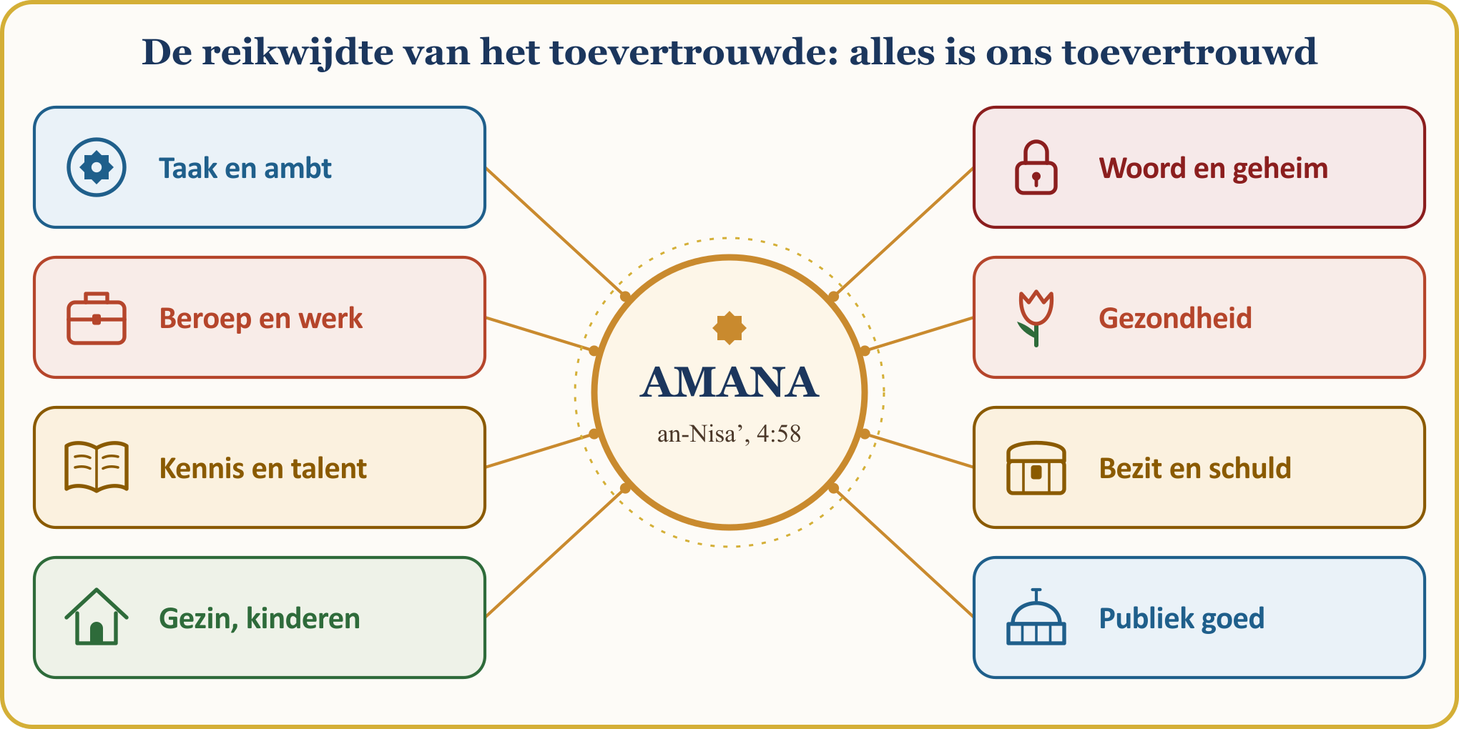
De zwaarte van het toevertrouwde beschrijft de Koran zo: “Wij hebben het toevertrouwde aan de hemelen, de aarde en de bergen aangeboden, maar zij weigerden het te dragen en vreesden ervoor, en de mens nam het op zich.” (al-Ahzab, 33:72) Wie deze last op zich nam, waarvoor zelfs de bergen terugdeinsden, moet er recht aan doen. Ook onze Profeet noemt een van de kenmerken van de huichelaar: “Wanneer hem iets wordt toevertrouwd, pleegt hij verraad.” (al-Bukhari, Iman, 24; Muslim, Iman, 107)
💡 LES UIT DE GESCHIEDENIS — Toevertrouwde goederen die in Mekka achterbleven
Zelfs de veelgodenaanbidders in Mekka, die onze Profeet kwelden en hem uiteindelijk uit zijn woonplaats verdreven, noemden hem al-Amin, “de Betrouwbare”, en vertrouwden hem hun kostbaarheden toe. Toen onze Profeet in de nacht van de hidjra zijn huis verliet, liet hij deze toevertrouwde goederen achter bij ‘Ali, zodat ze hun eigenaars zouden bereiken; hij vroeg hem ze terug te geven en dan pas te komen. ‘Ali gaf, terwijl zijn leven in gevaar was, de toevertrouwde goederen een voor een aan hun eigenaars terug en emigreerde daarna naar Medina. Zelfs het toevertrouwde van de vijand is toevertrouwd.
[Siyer-i Nebî; TDV İslâm Ansiklopedisi, “Hicret”, “Ali”; overlevering uit de levensbeschrijving van de Profeet (siyer), samengevat]

I. (VERVOLG) RECHTVAARDIGHEID: VOOR ONZE BROEDER WENSEN WAT WE VOOR ONSZELF WENSEN
📜 HADITH — Wat je voor jezelf wenst
لا يُؤْمِنُ أَحَدُكُمْ حَتَّى يُحِبَّ لأَخِيهِ مَا يُحِبُّ لِنَفْسِهِ
Volgens de overlevering van Anas (moge Allah tevreden met hem zijn) zei onze Profeet: “Niemand van jullie gelooft werkelijk, zolang hij voor zijn broeder niet wenst wat hij voor zichzelf wenst.”
[al-Bukhari, Iman, 7 (13); Muslim, Iman, 71 (45)]

Rechtvaardigheid zoek je niet alleen in de rechtbank: een vader moet rechtvaardig zijn tegenover zijn kind, een echtgenoot tegenover zijn echtgenote, een werkgever tegenover zijn werknemer, een handelaar tegenover zijn klant, een buur tegenover zijn buur. De maat is duidelijk: voor onze broeder wensen wat wij voor onszelf wensen. Onze toewijding aan Allah moet ook zichtbaar zijn in de manier waarop wij met Allahs dienaren omgaan.
📖 KORANVERS — Haat tegen een groep
وَلَا يَجْرِمَنَّكُمْ شَنَآنُ قَوْمٍ عَلَىٰ أَلَّا تَعْدِلُوا اعْدِلُوا هُوَ أَقْرَبُ لِلتَّقْوَىٰ
Laat de haat die u koestert tegen een groep u er niet toe brengen onrechtvaardig te handelen. Wees rechtvaardig; dat ligt dichter bij godsvrucht.
[al-Ma’ida, 5:8; deel van het vers]

Deze maat geldt niet alleen onder moslims. Het recht van onze Belgische buur, van onze werkgever, van onze verhuurder, zelfs van de staat is evengoed een recht; het vers zegt dat zelfs haat geen reden mag zijn voor onrechtvaardigheid. Het recht van een ander kent geen geloof, taal of huidskleur. Toen onze Profeet overleed, was zelfs zijn harnas als onderpand voor een schuld van gerst in handen van een Jood. (al-Bukhari, Jihad, 89 (2916))
📜 HADITH — Onrecht heb Ik verboden
يَا عِبَادِي إِنِّي حَرَّمْتُ الظُّلْمَ عَلَى نَفْسِي وَجَعَلْتُهُ بَيْنَكُمْ مُحَرَّمًا فَلاَ تَظَالَمُوا
Volgens Abu Dharr (moge Allah tevreden met hem zijn), die het van onze Profeet overleverde, die het weer van zijn Heer overleverde, zegt Allah: “Mijn dienaren! Ik heb onrecht voor Mijzelf verboden en het ook onder jullie verboden gemaakt; pleeg dus geen onrecht tegen elkaar.”
[Muslim, Birr, 55 (2577); hadith qudsi]

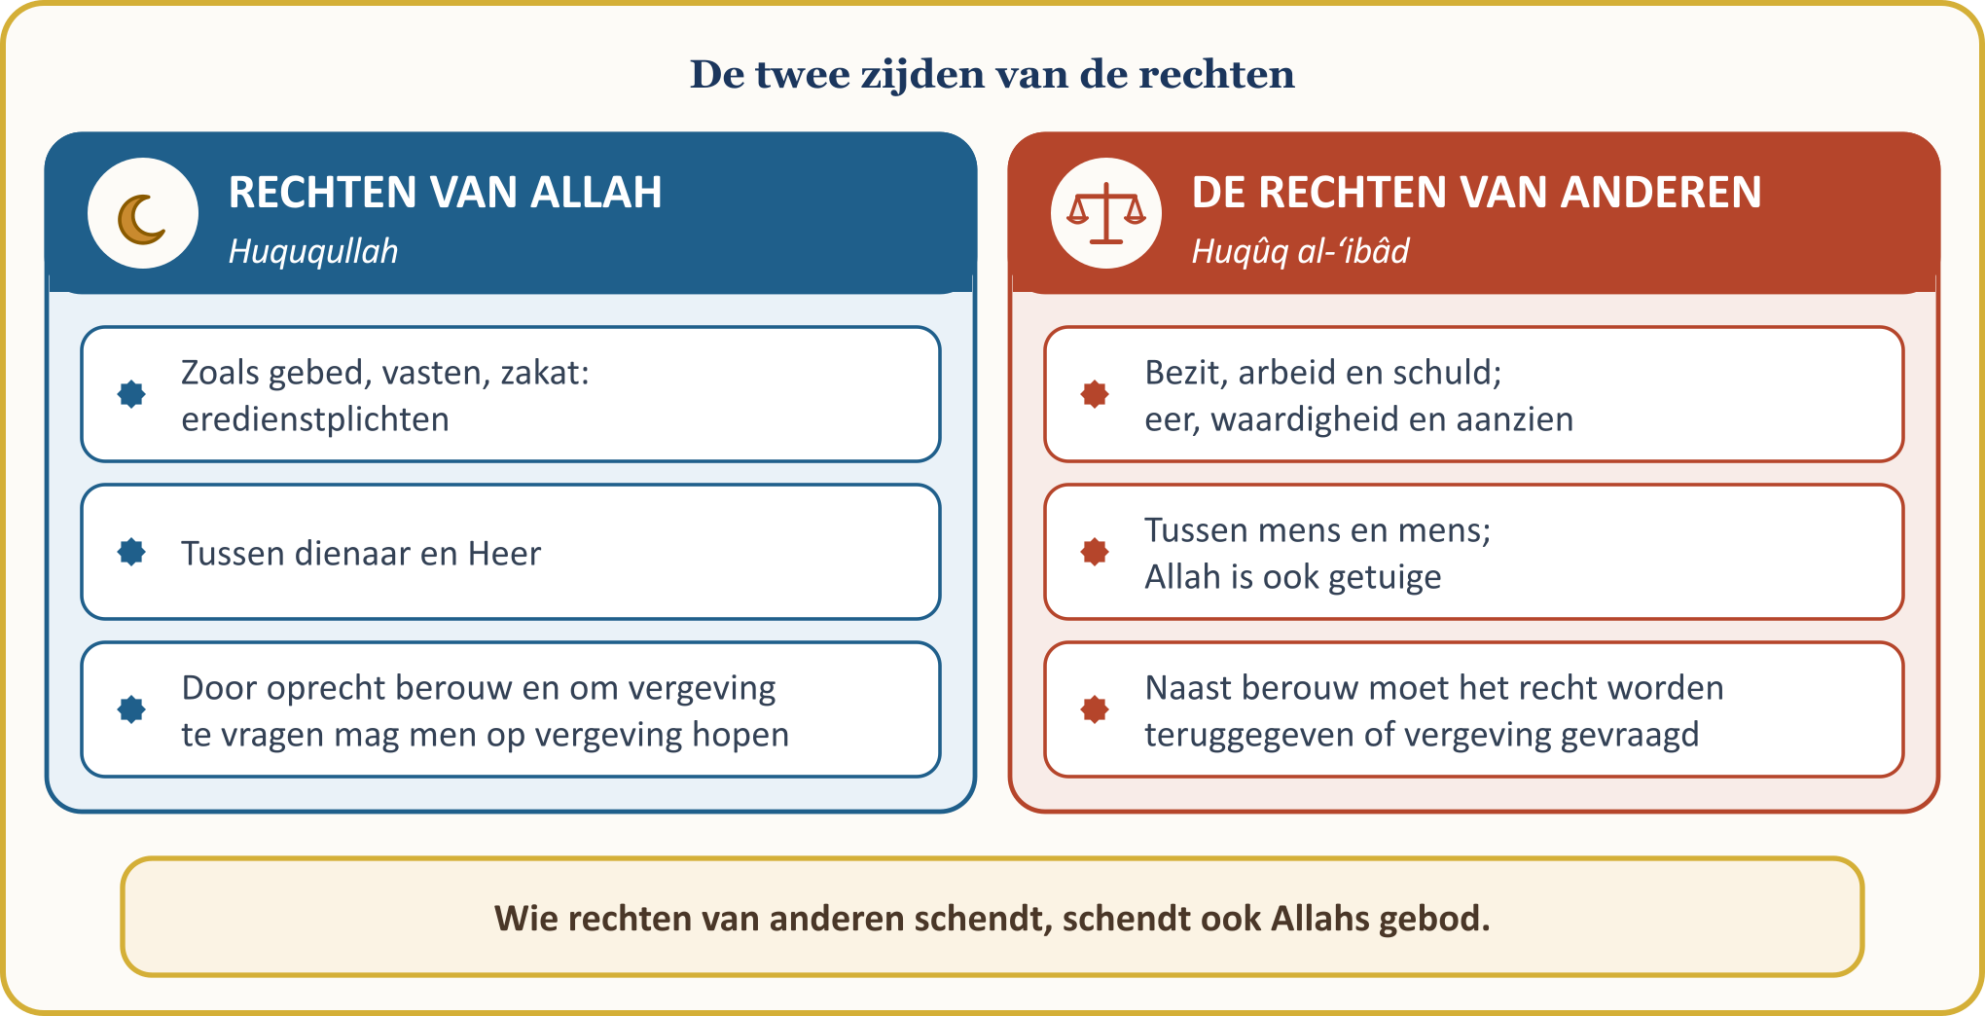
Voor tekortkomingen tegenover Allah mag men hopen op vergeving door oprecht berouw; een recht van een ander vervalt echter pas wanneer het aan de rechthebbende is betaald of diens instemming is verkregen. De voorwaarden van berouw zijn: de zonde nalaten, spijt hebben en vastbesloten zijn niet terug te keren; als de zonde een recht van een ander betreft, moet bovendien het recht worden teruggegeven of om vergeving worden gevraagd. (DİA, “Kul Hakkı”, “Tövbe”)

II. MATERIËLE RECHTEN VAN ANDEREN: BEZIT EN HANDEL
📖 KORANVERS — Eet uw bezittingen niet onrechtmatig op onder elkaar
وَلَا تَأْكُلُوا أَمْوَالَكُم بَيْنَكُم بِالْبَاطِلِ
Eet uw bezittingen niet onrechtmatig onder elkaar op.
[al-Baqara, 2:188; deel van het vers]

De materiële rechten van anderen zijn het duidelijkst zichtbaar in bezit: onrechtmatig geld nemen, een schuld niet betalen, het toevertrouwde niet teruggeven, een werknemer te weinig loon betalen, het gebrek van gebrekkige waar verzwijgen. De Koran vestigt in het bijzonder de aandacht op onrecht in maat en gewicht:
📖 KORANVERS — Wee degenen die te weinig meten en wegen
وَيْلٌ لِّلْمُطَفِّفِينَ ۝ الَّذِينَ إِذَا اكْتَالُوا عَلَى النَّاسِ يَسْتَوْفُونَ ۝ وَإِذَا كَالُوهُمْ أَو وَّزَنُوهُمْ يُخْسِرُونَ
Wee degenen die te weinig meten en wegen! Wanneer zij van mensen iets afmeten, meten zij vol. Maar wanneer zij zelf voor anderen afmeten of afwegen, doen zij onrecht (zij geven te weinig).
[al-Mutaffifin, 83:1–3]

Direct na de waarschuwing wordt de dag van het hiernamaals in herinnering gebracht: “Beseffen zij dan niet dat zij zullen worden opgewekt voor die grote dag, de dag waarop de mensen voor de Heer van de werelden zullen staan?” (al-Mutaffifin, 83:4–6) Onrecht in de handel is dus een verantwoordelijkheid waarover in het hiernamaals rekenschap wordt afgelegd. (Kur’an Yolu, dl. 5, p. 573–574)
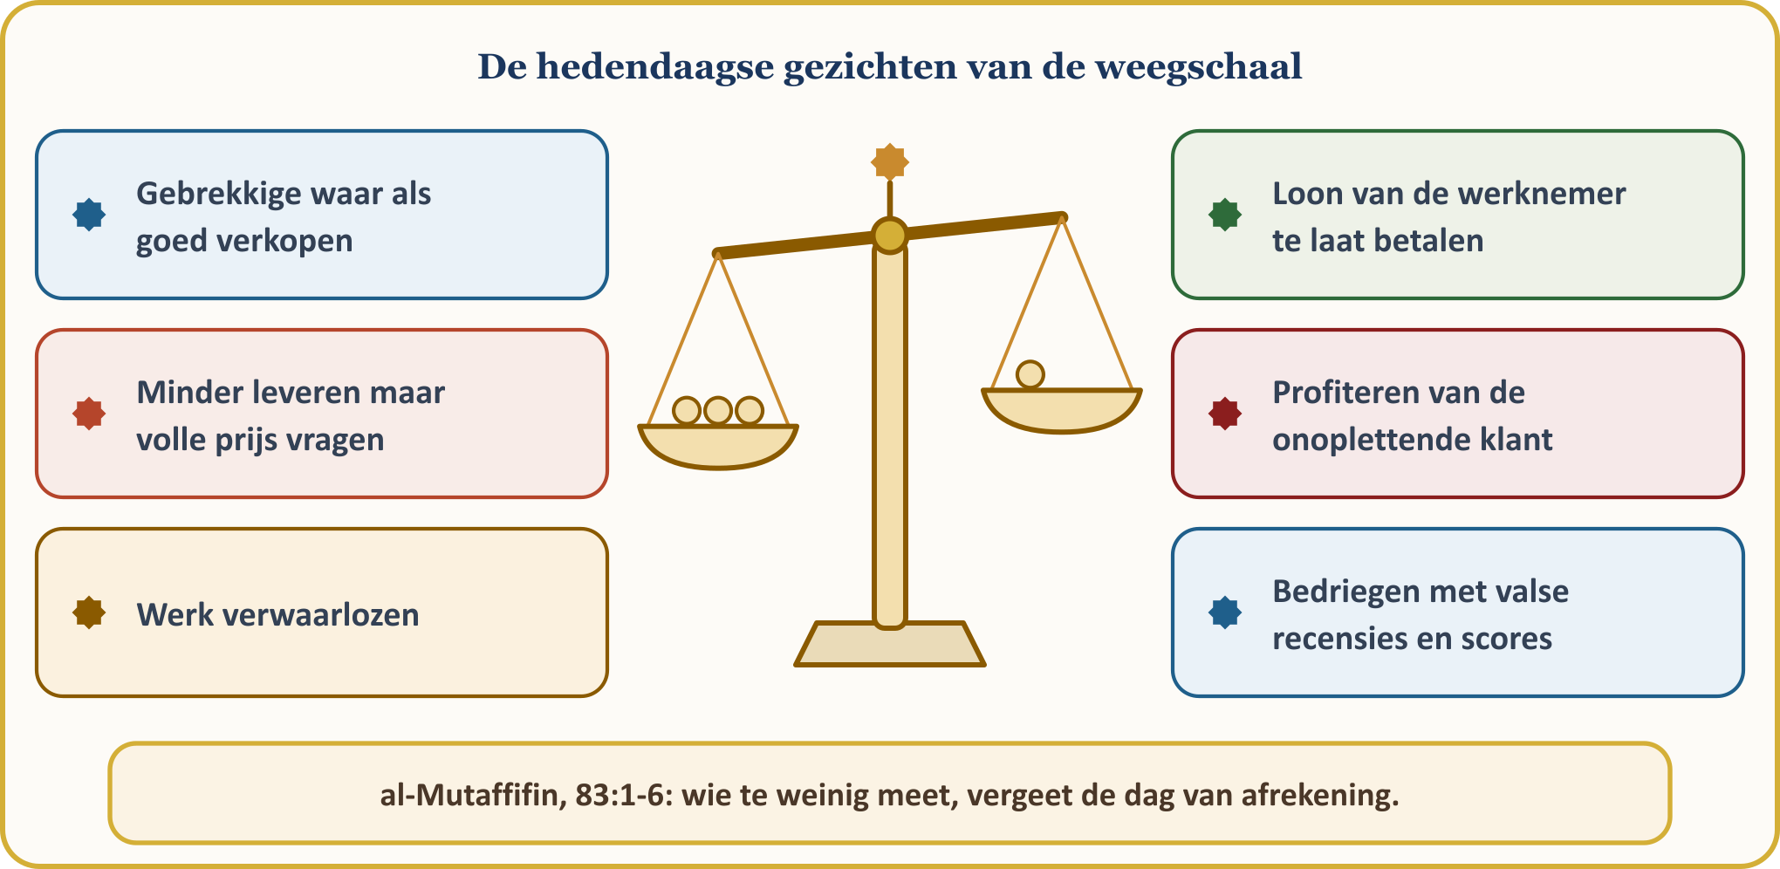
📜 HADITH — Het natte graan
أَفَلاَ جَعَلْتَهُ فَوْقَ الطَّعَامِ كَىْ يَرَاهُ النَّاسُ مَنْ غَشَّ فَلَيْسَ مِنِّي
Abu Hurayra (moge Allah tevreden met hem zijn) vertelt: de Boodschapper van Allah stak zijn hand in een stapel graan; zijn vingers werden nat. Hij vroeg: “Eigenaar van het voedsel, wat is dit?” De man zei: “De regen heeft het nat gemaakt.” Hij zei: “Had je het dan niet bovenop het voedsel gelegd, zodat de mensen het zien! Wie bedriegt, behoort niet tot mij.”
[Muslim, Iman, 164 (102)]

Zoeken wij de maat niet alleen op de weegschaal: gebrekkige waar als goede verkopen, voor tekortschietende dienstverlening het volle tarief rekenen en met valse recensies bedriegen verstoren de maat ook. De vraag van de gelovige is niet alleen “Hoeveel heb ik verdiend?”, maar “Is mijn verdienste toegestaan (halal)?” Profiteren van de onoplettendheid van een broeder valt in het geweten eveneens onder de rechten van anderen.

II. (VERVOLG) SCHULD EN HET ZWEET VAN HET VOORHOOFD
📜 HADITH — Dat de rijke zijn schuld uitstelt
مَطْلُ الْغَنِيِّ ظُلْمٌ
Volgens de overlevering van Abu Hurayra (moge Allah tevreden met hem zijn) zei onze Profeet: “Dat iemand die er de middelen voor heeft zijn schuld laat liggen, is onrecht.”
[al-Bukhari, Hawalat, 1 (2287); Muslim, Musaqat, 33 (1564)]

Schuld is een recht dat in deze wereld licht wordt opgevat maar in het hiernamaals zwaar weegt. Onze Profeet zei: “De ziel van de gelovige blijft aan zijn schuld gebonden totdat die is betaald.” (al-Tirmidhi, Jana’iz, 76 (1078)) Hij maakte ook bekend dat zelfs van de martelaar alle zonden worden vergeven, behalve schuld. (Muslim, Imara, 119 (1886)) Bij de begrafenis van iemand met schulden zei hij eerst: “Verricht zelf het gebed voor uw vriend”; pas toen Abu Qatada de schuld op zich nam, leidde hij het gebed zelf. (al-Bukhari, Kafala, 3 (2295)) Anderzijds maakt Allah het betalen gemakkelijk voor wie leent met de bedoeling terug te betalen. (al-Bukhari, Istiqrad, 2 (2387)) “Hij is het toch vergeten” zeggen is in het hiernamaals geen excuus.
📜 HADITH — Ik ben de tegenpartij van drie mensen
قَالَ اللَّهُ ثَلاَثَةٌ أَنَا خَصْمُهُمْ يَوْمَ الْقِيَامَةِ، رَجُلٌ أَعْطَى بِي ثُمَّ غَدَرَ، وَرَجُلٌ بَاعَ حُرًّا فَأَكَلَ ثَمَنَهُ، وَرَجُلٌ اسْتَأْجَرَ أَجِيرًا فَاسْتَوْفَى مِنْهُ، وَلَمْ يُعْطِ أَجْرَهُ
Abu Hurayra (moge Allah tevreden met hem zijn) vertelt: Allah zei: “Er zijn drie mensen die Ik op de Dag van de Opstanding als tegenpartij zal bestrijden: wie in Mijn naam een belofte doet en zijn woord daarna breekt; wie een vrij mens verkoopt en diens geld opeet; en wie een arbeider in dienst neemt, het werk volledig van hem laat doen en hem dan zijn loon niet betaalt.”
[al-Bukhari, Buyu‘, 106 (2227); Ijara, 10 (2270); hadith qudsi]

Ook het loon van de werknemer is een recht van een ander: de werkgever moet het loon tijdig en volledig betalen. Er wordt overgeleverd dat onze Profeet zei: “Betaal de werknemer zijn loon voordat zijn zweet droog is”; de overleveringsketen van deze overlevering bevat een zwakte, maar de betekenis wordt ondersteund door andere authentieke (sahih) overleveringen. (Ibn Majah, Ruhun, 4 (2443)) Ook de werknemer moet zijn werk naar behoren doen; recht doen aan het loon dat hij ontvangt is eveneens een verantwoordelijkheid.
💡 LES UIT DE GESCHIEDENIS — Duizend dinar en de zee
Onze Profeet vertelt over een man uit de Kinderen van Israël: hij vroeg een ander om een lening van duizend dinar. Toen de schuldeiser zei: “Breng getuigen”, zei hij: “Allah is als getuige genoeg”; toen de schuldeiser zei: “Breng dan een borg”, zei hij: “Allah is als borg genoeg.” De schuldeiser zei: “Je hebt de waarheid gesproken”, en gaf het geld voor een bepaalde termijn. De man stak de zee over en deed zijn zaken; toen de termijn aanbrak, zocht hij een schip om zijn schuld te betalen, maar vond er geen. Daarop holde hij een boomstam uit, legde er duizend dinar en een brief voor de schuldeiser in en sloot hem af. Hij ging naar de zee en zei: “O Allah! U weet dat ik van die en die duizend dinar heb geleend. Hij vroeg om een borg; ik zei: ‘Allah is als borg genoeg’, en hij aanvaardde U. Ik heb mijn best gedaan een schip te vinden om hem zijn geld te laten bereiken, maar ik vond er geen; nu vertrouw ik het U toe”, en hij liet de boomstam in de zee los. De schuldeiser was intussen naar de kust gegaan om te zien of er een schip was dat zijn geld zou brengen. Hij nam de boomstam mee als brandhout voor zijn gezin; toen hij hem kliefde, vond hij het geld en de brief. Daarna kwam de schuldenaar met duizend dinar en zei: “Bij Allah, ik heb niet nagelaten naar een schip te zoeken om je je geld te brengen.” De schuldeiser zei: “Allah heeft wat je in de boomstam hebt gestuurd namens jou aan mij laten bereiken; neem je duizend dinar terug en ga met goed.” Een belofte die is gedaan met Allah als borg en getuige, steekt zeeën over.
[al-Bukhari, Kafala, 1 (2291; met onderbroken keten (mu‘allaq) overgeleverd met de woorden “qala l-Layth”); doorlopende keten: Ahmad ibn Hanbal, Musnad; samengevat]

III. IMMATERIËLE RECHTEN VAN ANDEREN: HET ONRECHT DAT WE MET ONZE TONG PLEGEN
De rechten van anderen beginnen niet alleen in de portemonnee, maar ook op de tong. Onze Profeet zei in zijn afscheidspreek: “(O mensen!) Zoals deze dag (van ‘Arafa) in deze maand (Dhu-l-hidjdja) in deze stad (Mekka) heilig is, zo zijn ook uw bloed, uw bezit en uw eer (waardigheid en eerbaarheid) heilig.” (al-Bukhari, ‘Ilm, 9; Muslim, Qasama, 30)
📖 KORANVERS — Bespot elkaar niet
لَا يَسْخَرْ قَوْمٌ مِّن قَوْمٍ عَسَىٰ أَن يَكُونُوا خَيْرًا مِّنْهُمْ وَلَا نِسَاءٌ مِّن نِّسَاءٍ عَسَىٰ أَن يَكُنَّ خَيْرًا مِّنْهُنَّ وَلَا تَلْمِزُوا أَنفُسَكُمْ وَلَا تَنَابَزُوا بِالْأَلْقَابِ
Laat geen groep een andere groep bespotten, want het kan zijn dat zij beter zijn dan zij. En laten vrouwen andere vrouwen niet bespotten, want het kan zijn dat zij die bespot worden beter zijn dan zij die bespotten. Kleineer elkaar niet en geef elkaar geen lelijke bijnamen.
[al-Hujurat, 49:11; deel van het vers]

Het vers toont de plaats van de eer en waardigheid van de mens in de islamitische ethiek. (Kur’an Yolu, dl. 5, p. 94–95) Ook zonder iemands bezit aan te raken kunnen wij zijn recht schenden: met één woord kunnen we zijn hart breken, met een roddel onrust in zijn gezin veroorzaken, met een laster een schade berokkenen die jarenlang duurt, en door een geheim te vertellen zijn vertrouwen vernietigen. Onze tong beschermen is een van de belangrijkste wegen om de rechten van anderen te vrijwaren.
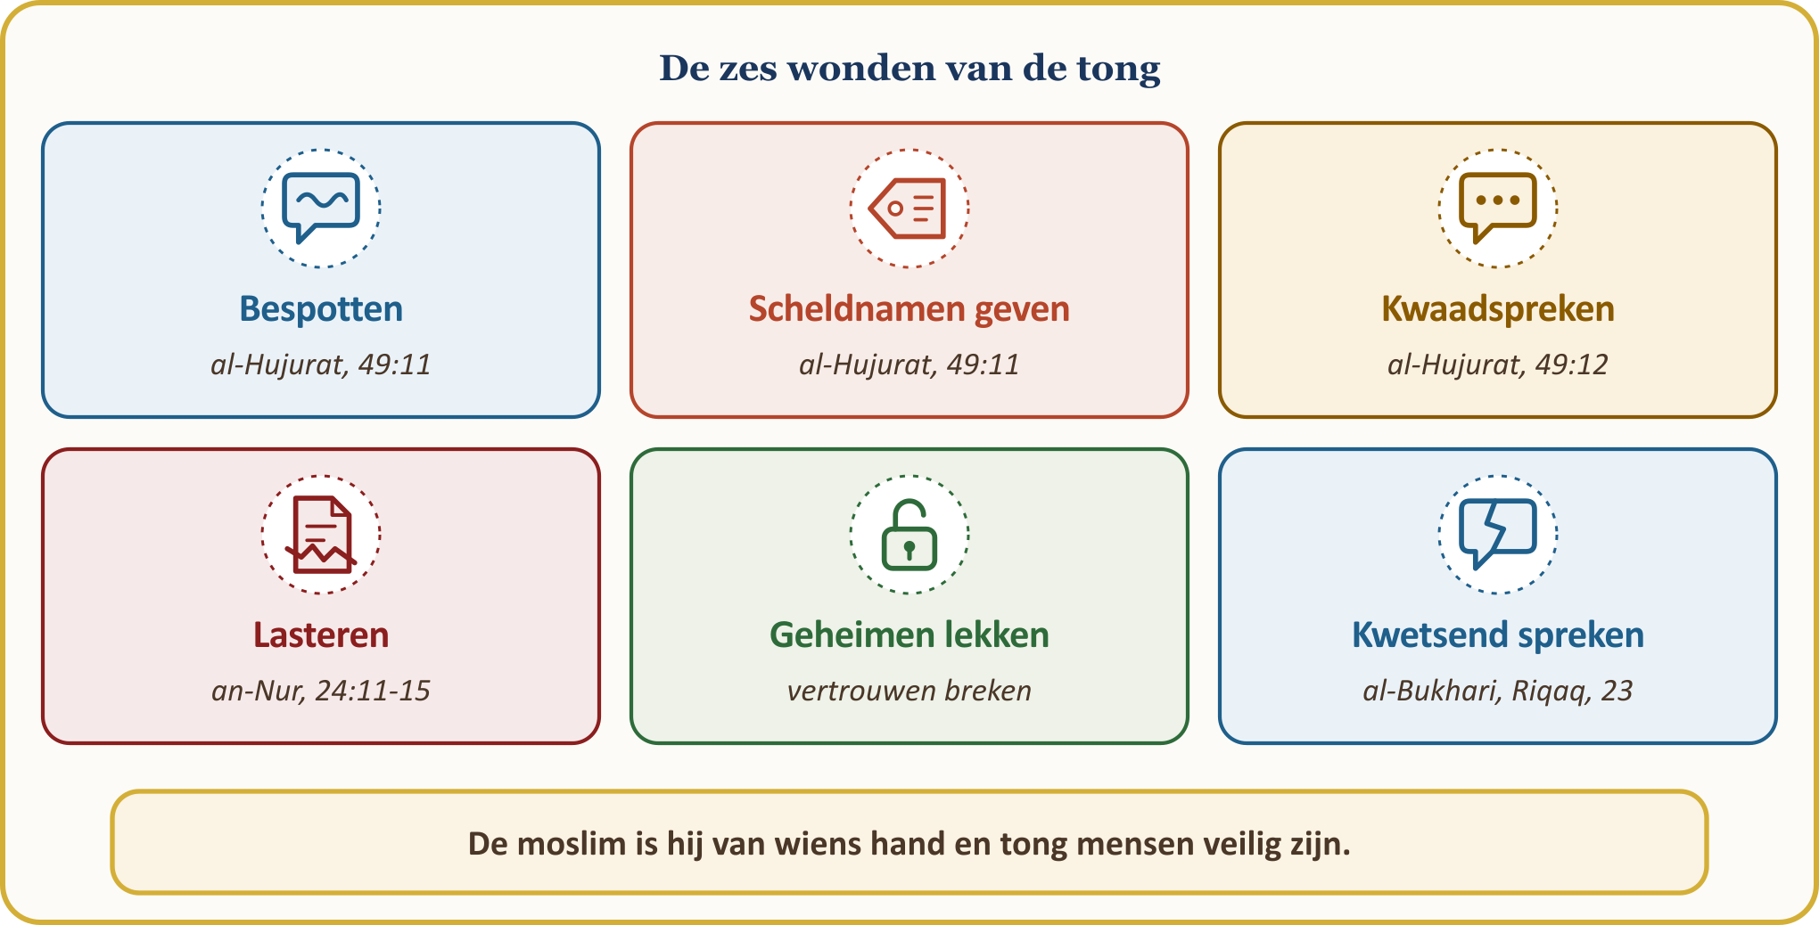
📜 HADITH — Iemand van wiens hand en tong men veilig is
الْمُسْلِمُ مَنْ سَلِمَ الْمُسْلِمُونَ مِنْ لِسَانِهِ وَيَدِهِ وَالْمُؤْمِنُ مَنْ أَمِنَهُ النَّاسُ عَلَى دِمَائِهِمْ وَأَمْوَالِهِمْ
Volgens de overlevering van Abu Hurayra (moge Allah tevreden met hem zijn) zei onze Profeet: “De moslim is hij van wiens hand en tong de andere moslims veilig zijn. De gelovige is hij bij wie de mensen zich veilig voelen voor hun leven en bezit.”
[al-Tirmidhi, Iman, 12 (2627); al-Nasa’i, Iman, 8; eerste zin: al-Bukhari, Iman, 4 (10); Muslim, Iman, 65 (41)]

De tong verheft de mens en doet hem ook vallen. Onze Profeet maakt bekend dat een dienaar door een achteloos gesproken woord dat Allahs toorn opwekt in de hel kan vallen, en dat hij door een achteloos gesproken goed woord een rang bij Allah kan verwerven. (al-Bukhari, Riqaq, 23 (6478)) Onze maatstaf is daarom: “Wie in Allah en de Laatste Dag gelooft, laat hij goed spreken of zwijgen.” (al-Bukhari, Adab, 31 (6018); Muslim, Iman, 74 (47))

III. (VERVOLG) KWAADSPREKEN EN LASTER
📖 KORANVERS — Het vlees van een dode broeder
وَلَا يَغْتَب بَّعْضُكُم بَعْضًا أَيُحِبُّ أَحَدُكُمْ أَن يَأْكُلَ لَحْمَ أَخِيهِ مَيْتًا فَكَرِهْتُمُوهُ
Spreek niet kwaad over elkaar. Zou iemand van u graag het vlees van zijn dode broeder eten? U walgt daar immers van!
[al-Hujurat, 49:12; deel van het vers]

📜 HADITH — Wat is kwaadspreken?
أَتَدْرُونَ مَا الْغِيبَةُ قَالُوا اللَّهُ وَرَسُولُهُ أَعْلَمُ قَالَ ذِكْرُكَ أَخَاكَ بِمَا يَكْرَهُ قِيلَ أَفَرَأَيْتَ إِنْ كَانَ فِي أَخِي مَا أَقُولُ قَالَ إِنْ كَانَ فِيهِ مَا تَقُولُ فَقَدِ اغْتَبْتَهُ وَإِنْ لَمْ يَكُنْ فِيهِ فَقَدْ بَهَتَّهُ
Abu Hurayra (moge Allah tevreden met hem zijn) vertelt: de Boodschapper van Allah vroeg: “Weet u wat kwaadspreken (ghîba) is?” De metgezellen zeiden: “Allah en Zijn Boodschapper weten het beter.” Hij zei: “Het is dat je over je broeder spreekt op een manier die hij niet prettig vindt.” Iemand vroeg: “En wat als wat ik zeg wel waar is van mijn broeder?” Hij zei: “Als wat je zegt op hem van toepassing is, heb je kwaad over hem gesproken; als het niet zo is, heb je hem belasterd.”
[Muslim, Birr, 70 (2589)]

Kwaadspreken gebeurt vaak met de woorden “maar ik zeg de waarheid”; onze Profeet heeft dit bezwaar beantwoord: als het genoemde gebrek op hem van toepassing is, is het kwaadspreken, anders is het laster (buhtan). In de nacht van de Mi‘raj kwam onze Profeet een groep tegen die met koperen nagels hun gezicht en borst openkrabden; Jibril zei: “Dit zijn zij die het vlees van de mensen aten en hun eer en waardigheid aanvielen.” (Abu Dawud, Adab, 35 (4878))
📖 KORANVERS — De grote laster (ifk): toen u die laster hoorde
لَّوْلَا إِذْ سَمِعْتُمُوهُ ظَنَّ الْمُؤْمِنُونَ وَالْمُؤْمِنَاتُ بِأَنفُسِهِمْ خَيْرًا وَقَالُوا هَٰذَا إِفْكٌ مُّبِينٌ
Hadden, toen u dit hoorde, de gelovige mannen en vrouwen niet goed over elkaar moeten denken en moeten zeggen: “Dit is een duidelijke laster”?
[an-Nur, 24:12]

De Koran beschrijft het zwaarste voorbeeld van laster in het voorval van de grote laster (ifk): “Zij die die laster hebben verspreid, zijn een groep uit uw midden… Ieder van hen zal de zonde dragen die hij heeft begaan; wie van hen de grootste zonde op zich nam, wacht een grote bestraffing.” (an-Nur, 24:11) Deze laster tegen onze moeder ‘A’isha (moge Allah tevreden met haar zijn) schaadde niet alleen haar, maar ook het huishouden van onze Profeet en het klimaat van vertrouwen in de samenleving. De verzen veroordelen ook het van mond tot mond verspreiden van laster: “U verspreidt de laster van mond tot mond en zegt met uw monden iets waarvan u geen kennis hebt; u beschouwt het als iets onbelangrijks, terwijl het bij Allah iets groots is.” (an-Nur, 24:15) Een ongegrond woord beïnvloedt jarenlang het gezin, het werk en het aanzien van een mens. Daarom wordt laster vergeleken met een misdaad die met de tong wordt begaan.

IV. OOK OP SOCIALE MEDIA BESTAAN DE RECHTEN VAN ANDEREN
🎙️ Beste broeders en zusters! Vooral onze jongeren die hun telefoon niet uit hun handen laten, onze waardevolle kinderen!
In onze tijd zien wij nieuwe gezichten van de rechten van anderen: iemands foto zonder toestemming delen, een privégegeven verspreiden, een bericht doorsturen waarvan de waarheid niet is nagegaan, in reacties beledigen, beelden laten rondgaan die iemand te kijk zetten: dat is een ernstige verantwoordelijkheid. Het middel verandert, de verantwoordelijkheid niet: wat wij niet in iemands gezicht zouden zeggen, laten wij ook niet in een reactie zeggen.
📖 KORANVERS — Onderzoek de juistheid van het bericht
يَا أَيُّهَا الَّذِينَ آمَنُوا إِن جَاءَكُمْ فَاسِقٌ بِنَبَإٍ فَتَبَيَّنُوا أَن تُصِيبُوا قَوْمًا بِجَهَالَةٍ فَتُصْبِحُوا عَلَىٰ مَا فَعَلْتُمْ نَادِمِينَ
Opdat u niet uit onwetendheid mensen schade berokkent en later spijt krijgt van wat u hebt gedaan: wanneer iemand die van het rechte pad is afgedwaald u een bericht brengt, onderzoek dan de juistheid ervan.
[al-Hujurat, 49:6]

Volgens wat de commentatoren overleveren, werd dit vers geopenbaard naar aanleiding van de man die was gestuurd om de zakat in te zamelen bij de Banu al-Mustaliq en terugkeerde voordat hij de stam had bereikt, met het ongegronde bericht dat zij weigerden zakat te geven; toen het bericht werd nagegaan, bleek het onwaar. (Kur’an Yolu, al-Hujurat 49:6) Ook onze Profeet zei: “Het is voor iemand leugen genoeg alles wat hij hoort door te vertellen.” (Muslim, Muqaddima, 5; Abu Dawud, Adab, 80) Ook fatwabronnen vragen dat online privacy, juiste informatie en het vermijden van laster, kwaadspreken en bespieden in acht worden genomen. Een gedeelde leugen is een recht van een ander dat toeneemt met het aantal mensen dat het deelt.
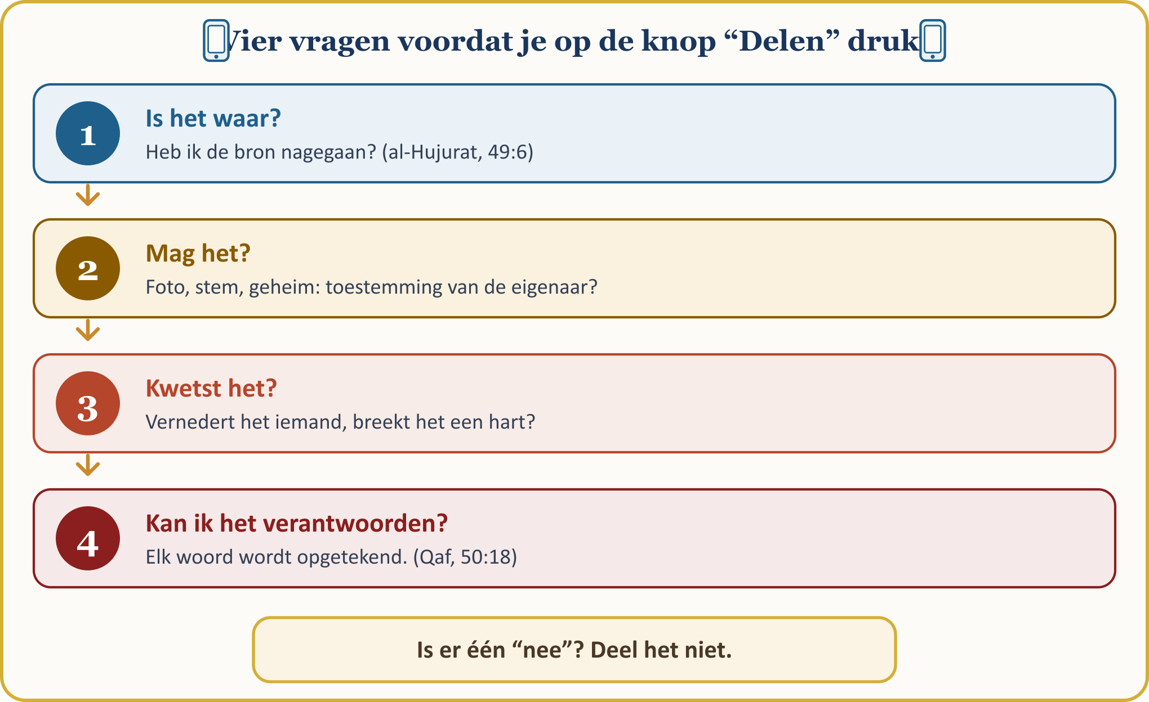
📖 KORANVERS — Elk uitgesproken woord wordt opgetekend
مَّا يَلْفِظُ مِن قَوْلٍ إِلَّا لَدَيْهِ رَقِيبٌ عَتِيدٌ
Hij uit geen woord of er is een uiterst oplettende waarnemer bij hem!
[Qaf, 50:18]

Dezelfde maatstaf geldt voor onze eigen berichten: beledigingen in reacties, foto’s van kinderen zonder toestemming, een geheim of gebrek dat wordt rondverteld in de familie-WhatsAppgroep… De Koran waarschuwt: “Ga niet achterna waarvan u geen kennis hebt! Want het gehoor, het zicht en het hart, daarvoor wordt allemaal rekenschap gevraagd.” (al-Isra’, 17:36) Ook achter het telefoonscherm ziet Allah ons.

V. HET ECHTE FALLISSEMENT IN HET HIERNAMAALS: DE HADITH VAN DE BANKROETIER
De hadith die het gewicht van de rechten van anderen in het hiernamaals het treffendst beschrijft, is de hadith van de bankroetier.
📜 HADITH — Weet u wie de bankroetier is?
أَتَدْرُونَ مَا الْمُفْلِسُ
قَالُوا الْمُفْلِسُ فِينَا مَنْ لاَ دِرْهَمَ لَهُ وَلاَ مَتَاعَ
إِنَّ الْمُفْلِسَ مِنْ أُمَّتِي يَأْتِي يَوْمَ الْقِيَامَةِ بِصَلاَةٍ وَصِيَامٍ وَزَكَاةٍ
Abu Hurayra (moge Allah tevreden met hem zijn) vertelt: de Boodschapper van Allah vroeg: “Weet u wie de bankroetier is?” De metgezellen zeiden: “Voor ons is de bankroetier wie geen geld en bezit heeft.” Daarop zei onze Profeet: “De bankroetier van mijn gemeenschap komt op de Dag van de Opstanding met gebed, vasten en zakat. Maar tegelijk komt hij aan als iemand die deze heeft uitgescholden, die ander heeft belasterd, van gene het bezit heeft opgegeten, van weer een ander het bloed heeft vergoten en een ander heeft geslagen. Van zijn goede daden wordt aan de een en de ander gegeven. Als zijn goede daden op zijn voordat de rechten die op hem rusten zijn vereffend, worden zonden van de rechthebbenden genomen en op hem geladen; daarna wordt hij in het hellevuur geworpen.”
[Muslim, Birr, 59 (2581); al-Tirmidhi, Qiyama, 2 (2418)]

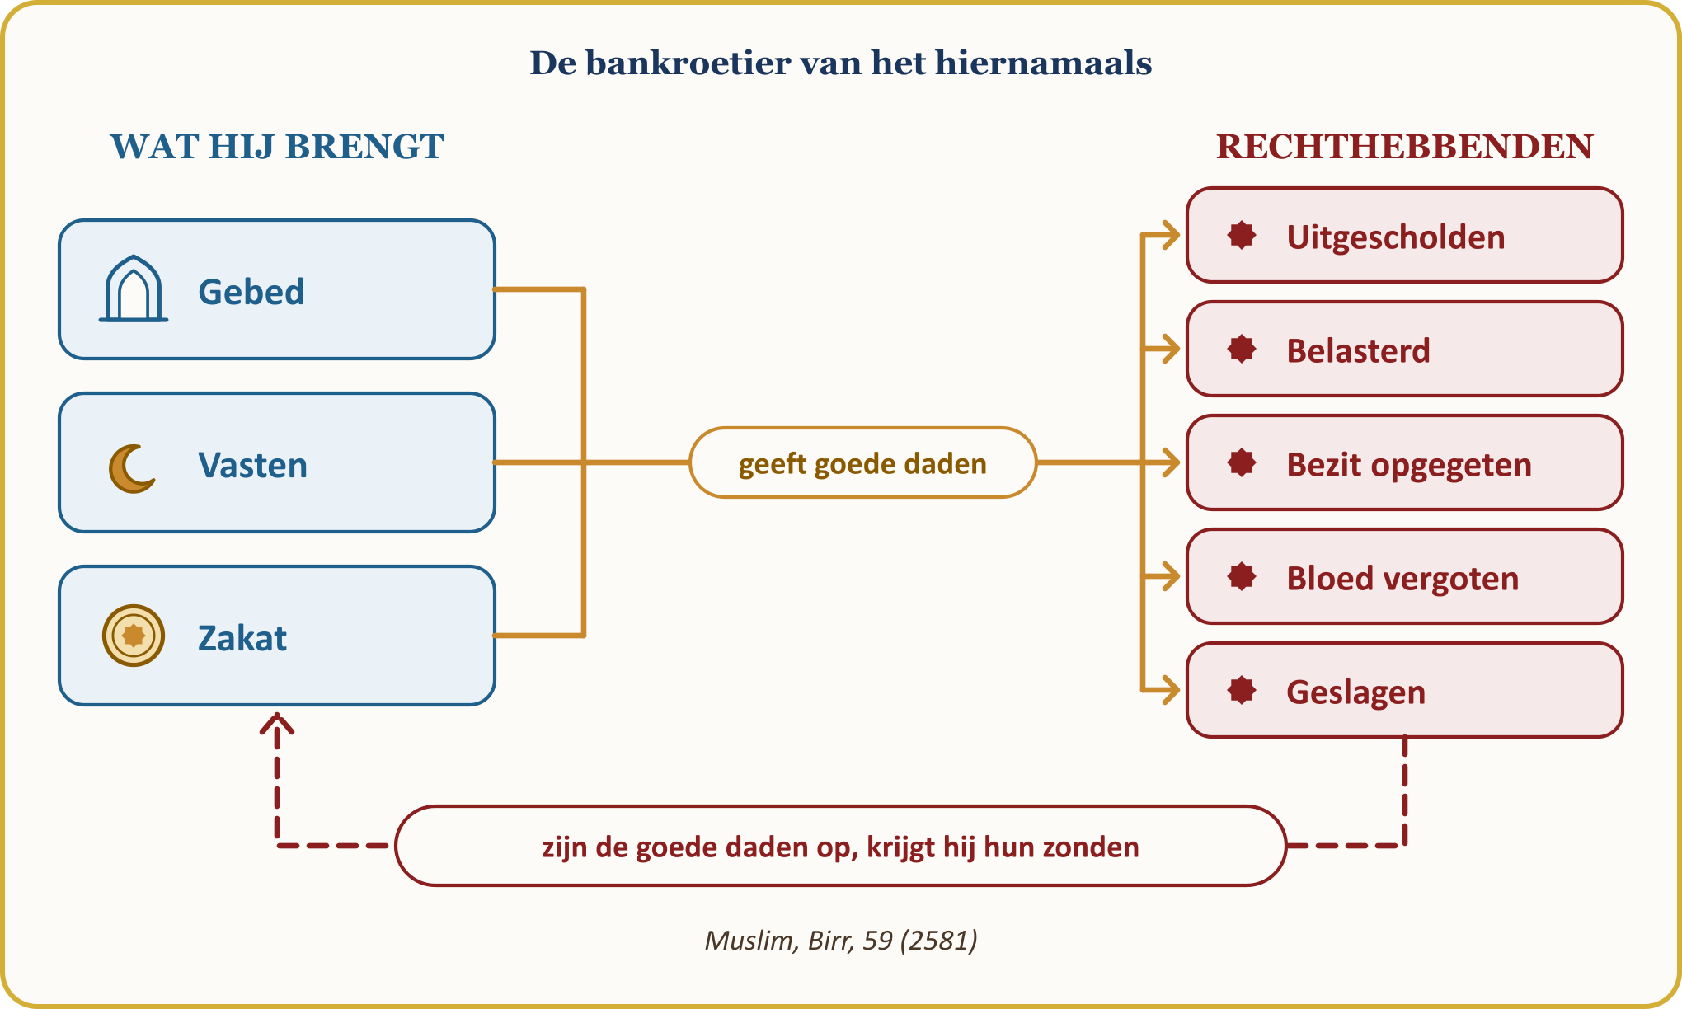
Een mens kan bidden, vasten en zakat geven; maar als hij mensen onrecht aandoet, hun bezit onrechtmatig neemt of hen met zijn tong kwetst, staat hij in het hiernamaals voor een groot gevaar. De erediensten zijn niet waardeloos; maar zij moeten de mens ethisch en rechtvaardig maken: het gebed moet ons van het kwade weerhouden, het vasten de wil en de zakat de vrijgevigheid versterken, en de Koran moet rechtvaardigheid en barmhartigheid leren.
📜 HADITH — Het recht van het hoornloze schaap
لَتُؤَدُّنَّ الْحُقُوقَ إِلَى أَهْلِهَا يَوْمَ الْقِيَامَةِ حَتَّى يُقَادَ لِلشَّاةِ الْجَلْحَاءِ مِنَ الشَّاةِ الْقَرْنَاءِ
Volgens de overlevering van Abu Hurayra (moge Allah tevreden met hem zijn) zei onze Profeet: “Op de Dag van de Opstanding zullen rechten zeker aan hun eigenaars worden teruggegeven; zelfs van het gehoornde schaap wordt het recht van het hoornloze schaap genomen.”
[Muslim, Birr, 60 (2582)]

Op een dag waarop zelfs tussen dieren recht wordt gedaan, wordt het onrecht dat een mens een ander aandoet niet vergeten. Wat vandaag met een portemonnee kan worden betaald, wordt daar betaald met gebeden, vasten en zakat.

VI. DE RECHTEN VAN ANDEREN IN HET GEZIN, DE BUURT EN HET WERK
Vaak schenden wij het recht van onze naasten: met de woorden “het is toch familie” nemen wij de rechten van onze partner, kinderen, ouders en broers en zussen licht. Terwijl een recht niet vervalt door verwantschap: broer of zus zijn geeft geen toestemming om iemands bezit onrechtmatig te nemen, partner zijn niet om onrecht te doen, kind zijn niet om iemands waardigheid te breken.
📜 HADITH — Wees rechtvaardig tegenover uw kinderen
فَاتَّقُوا اللَّهَ، وَاعْدِلُوا بَيْنَ أَوْلاَدِكُمْ
Al-Nu‘man ibn Bashir (moge Allah tevreden met hem zijn) vertelt: zijn vader wilde hem een geschenk geven en zijn moeder wilde dat onze Profeet daarvan getuige zou zijn. Onze Profeet vroeg: “Heb je al je andere kinderen iets dergelijks gegeven?” Toen het antwoord “Nee” luidde, zei hij: “Vrees Allah en wees rechtvaardig tegenover uw kinderen.” In Muslim zegt hij bovendien: “Neem mij dan niet als getuige; ik getuig niet van onrecht.”
[al-Bukhari, Hiba, 13 (2587); Muslim, Hibat (1623)]

Iemand onrechtmatig voortrekken leidt tot jaloezie en gekrenktheid tussen broers en zussen en schaadt de waardigheid van het kind; zo ontstaat binnen het gezin een schending van de rechten van anderen.
📖 KORANVERS — Mannen hebben een deel en vrouwen hebben een deel
لِّلرِّجَالِ نَصِيبٌ مِّمَّا تَرَكَ الْوَالِدَانِ وَالْأَقْرَبُونَ وَلِلنِّسَاءِ نَصِيبٌ مِّمَّا تَرَكَ الْوَالِدَانِ وَالْأَقْرَبُونَ مِمَّا قَلَّ مِنْهُ أَوْ كَثُرَ نَصِيبًا مَّفْرُوضًا
Voor mannen is er een deel van wat ouders en verwanten nalaten; en ook voor vrouwen is er een deel van wat ouders en verwanten nalaten, of het weinig of veel is, een bepaald deel.
[an-Nisa’, 4:7]

Een onrecht dat hier in Europa vaak voorkomt, is de erfenis: de akker, het huis of de winkel in het land van herkomst; zussen die ervan worden afgebracht met de woorden “jij bent getrouwd, jouw deel zit in het huis van je man”; “vrijwillige” handtekeningen die uit schaamte of onder druk worden gezet. Allah heeft de delen zelf vastgesteld en noemt ze “de grenzen van Allah”. (an-Nisa’, 4:13) Een zus tegen haar vrije wil van haar deel beroven is een schending van de rechten van anderen, begaan tegen onze naasten.
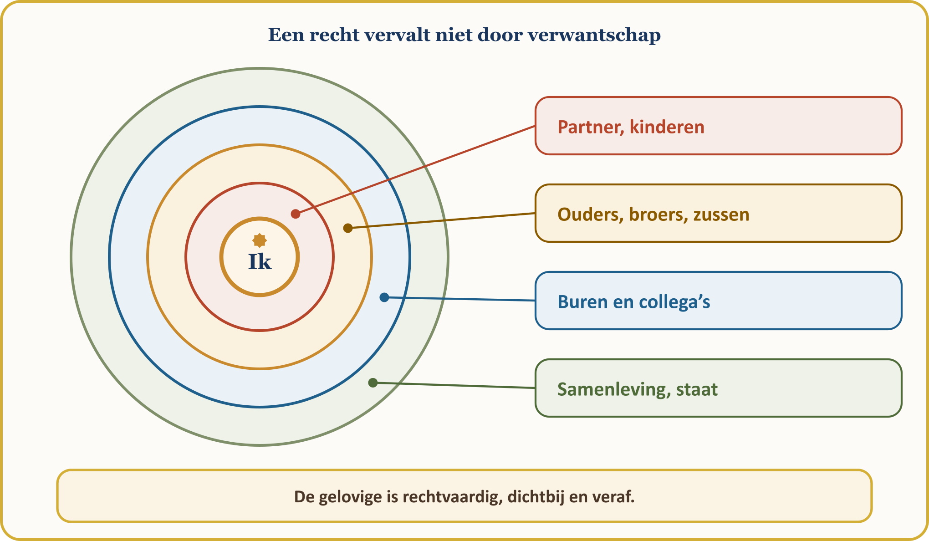
Ook het recht van de buur ligt in onze verantwoordelijkheid. Onze Profeet zei driemaal: “Bij Allah, hij gelooft niet!” en toen werd gevraagd: “Wie, Boodschapper van Allah?”, zei hij: “Hij van wiens kwaad zijn buur zich niet veilig voelt!” (al-Bukhari, Adab, 29 (6016)) Nachtlawaai, een geparkeerde auto die de deur van de buur blokkeert, gemeenschappelijke ruimten verwaarlozen: dat valt onder dit recht. Ook op het werk zijn de werktijd verwaarlozen, een ongerechtvaardigd ziektebriefje halen of materiaal van de werkgever voor privé gebruiken een schending van de rechten van anderen. “Jullie zijn allen herders en jullie zijn allen verantwoordelijk voor wie jullie hoeden.” (al-Bukhari, Jumu‘a, 11 (893); Muslim, Imara, 20 (1829))

VII. HET RECHT VAN DE GEMEENSCHAP: HET TOEVERTROUWDE DAT WE VOOR EIGENAARLOOS HOUDEN
📖 KORANVERS — Geen profeet eigent zich iets toe
وَمَا كَانَ لِنَبِيٍّ أَن يَغُلَّ وَمَن يَغْلُلْ يَأْتِ بِمَا غَلَّ يَوْمَ الْقِيَامَةِ
Geen profeet eigent zich het recht van de strijders toe. Wie zulk onrecht pleegt, komt op de Dag van de Opstanding met het toegeëigende op zich geladen.
[Al ‘Imran, 3:161; deel van het vers]

📜 HADITH — Een brullende kameel op zijn nek
لاَ أُلْفِيَنَّ أَحَدَكُمْ يَجِيءُ يَوْمَ الْقِيَامَةِ عَلَى رَقَبَتِهِ بَعِيرٌ لَهُ رُغَاءٌ يَقُولُ يَا رَسُولَ اللَّهِ أَغِثْنِي فَأَقُولُ لاَ أَمْلِكُ لَكَ شَيْئًا قَدْ أَبْلَغْتُكَ
Abu Hurayra (moge Allah tevreden met hem zijn) vertelt: de Boodschapper van Allah, die het verduisteren van de buit (ghulul) als iets ernstigs voorstelde, zei: “Laat ik niemand van u op de Dag van de Opstanding bij mij zien komen met een brullende kameel op zijn nek. Hij zal zeggen: ‘Boodschapper van Allah, help mij!’ en ik zal zeggen: ‘Ik kan niets voor je doen; ik heb het je overgebracht.’”
[Muslim, Imara, 24 (1831); vergelijkbare overlevering: al-Bukhari, Jihad, 189 (3073)]

Publiek goed is niet eigenaarloos maar een gemeenschappelijk toevertrouwd goed. Ghulul is zonder toestemming iets nemen van de buit; ook het gebruiken van gemeenschapsvoorzieningen voor eigen gewin wordt hieronder verstaan. Toen Ibn al-Lutbiyya, die zakat inzamelde, zei: “Dit is mij als geschenk gegeven”, zei onze Profeet: “Had hij maar in het huis van zijn vader gezeten om te zien of hem dan een geschenk werd gegeven!” (al-Bukhari, Hiba, 17 (2597); Muslim, Imara, 26 (1832)) Wat men wegens zijn taak aanneemt, is geen geschenk maar ghulul; al is het maar een naald. (Muslim, Imara, 30 (1833))
💡 LES UIT DE GESCHIEDENIS — De kaars van de staat
Er wordt overgeleverd dat kalief ‘Umar ibn ‘Abd al-‘Aziz, zolang hij zich met de zaken van de moslims bezighield, werkte bij de kaars die voor de staat brandde, en als het werk klaar was, die doofde en zijn eigen lamp liet aansteken. De kaars van de gemeenschap is voor het werk van de gemeenschap.
[al-Fasawi, al-Ma‘rifa wa-l-ta’rikh, I, 579]

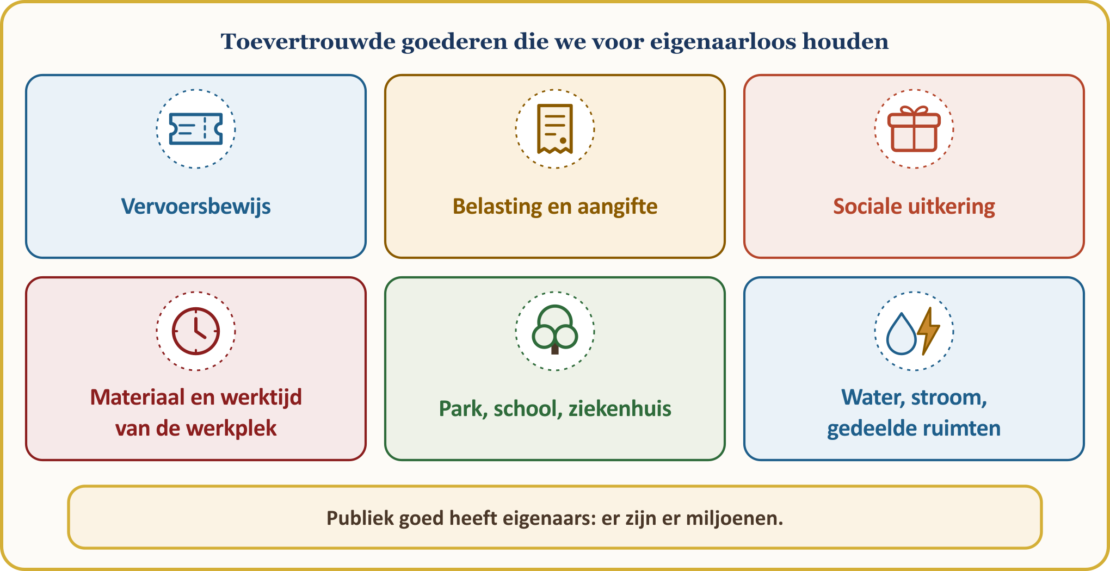
⚖️ RICHTLIJN UIT DE FIQH — Het recht van de gemeenschap hier in Europa: trouw aan gemaakte afspraken
Wij zijn met visum, verblijfsvergunning of nationaliteit naar dit land gekomen; dat is een belofte: “Gelovigen! Kom uw overeenkomsten na.” (al-Ma’ida, 5:1) “Dit is een land van niet-moslims” is geen excuus; belasting ontduiken, zwartwerk (in het Frans “travail au noir”), een valse aangifte voor uitkeringen, reizen zonder vervoersbewijs, de verzekering bedriegen: dat is de hand leggen op het gemeenschappelijke recht van miljoenen. Onze Profeet maakte bekend dat wie onrecht doet aan een niet-moslim onder verdrag (mu‘ahad) op de Dag van de Opstanding diens aanklager zal hebben. (Abu Dawud, Kharaj, 31–33 (3052); goed (hasan))

VIII. BESLUIT: RECHTEN VEREFFENEN EN OM VERGEVING VRAGEN VOORDAT DE DAG KOMT WAAROP DINAR EN DIRHAM NIETS MEER WAARD ZIJN
Wanneer wij ons tekort beseffen, is er een uitweg. Onze Profeet zegt:
📜 HADITH — Laat hij vandaag zijn rechten vereffenen en om vergeving vragen
مَنْ كَانَتْ لَهُ مَظْلَمَةٌ لِأَخِيهِ مِنْ عِرْضِهِ أَوْ شَيْءٌ فَلْيَتَحَلَّلْهُ مِنْهُ الْيَوْمَ قَبْلَ أَنْ لَا يَكُونَ دِينَارٌ وَلَا دِرْهَمٌ
Abu Hurayra (moge Allah tevreden met hem zijn) vertelt: onze Profeet zei: “Wie zijn broeder onrecht heeft aangedaan in diens eer of bezit, laat hij het vandaag met hem vereffenen en om vergeving vragen, voordat de dag komt waarop er geen dinar en dirham zullen zijn. Anders worden naar de mate van zijn onrecht goede daden van hem genomen en aan de rechthebbende gegeven; heeft hij geen goede daden, dan worden zonden van de rechthebbende genomen en op hem geladen.”
[al-Bukhari, Mazalim, 10 (2449)]

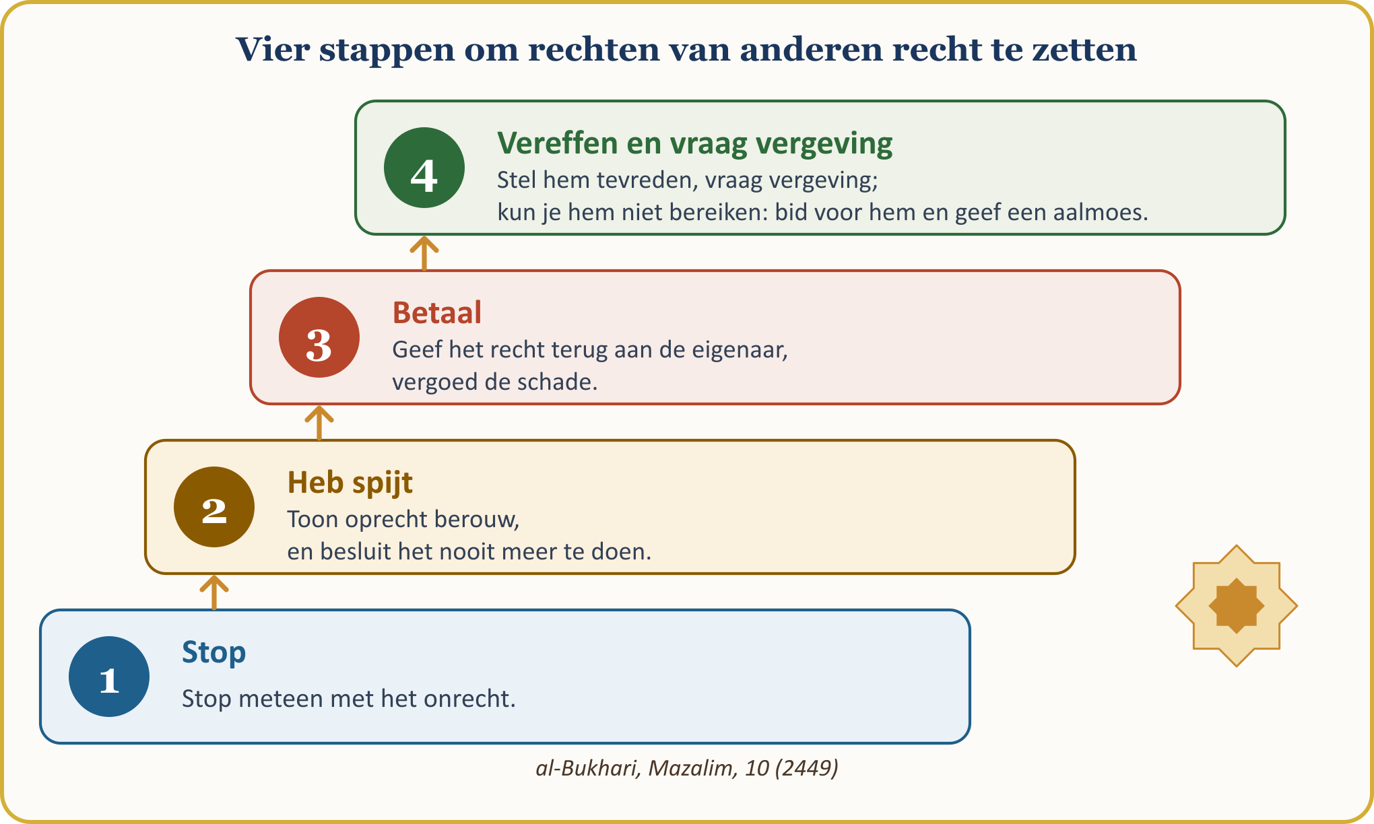
Eerst moeten wij het onrecht nalaten, spijt hebben en het recht teruggeven: de bezittingen teruggeven, de schuld betalen, de schade vergoeden, het ontbrekende loon aanvullen en onze excuses aanbieden aan wie wij hebben gekwetst. Als de rechthebbende is overleden, wordt het recht aan zijn erfgenamen gegeven; kan men hem niet bereiken, dan wordt de waarde namens hem aan de armen gegeven; is bij kwaadspreken niets te doen, dan volgen berouw, een goede smeekbede en goede daden namens hem. De details staan in de gids op pagina 15.
DE BELOFTE VAN VEREFFENING EN VERGEVING — laten we haar in onze portemonnee bewaren en aan de binnenkant van onze deur hangen
1 | Ik zal mijn schuld opschrijven en op tijd betalen. Als ik niet kan betalen, zal ik niet vluchten maar naar mijn schuldeiser gaan, hem de situatie vertellen en een nieuwe termijn vragen.
2 | Ik zal mijn weegschaal, mijn factuur en mijn woord eerlijk houden. Ik zal het gebrek van de waar noemen, het tekort van de dienst niet verbergen en niet profiteren van de onoplettendheid van de klant.
3 | Ik zal het zweet van het voorhoofd betalen voordat het droog is en recht doen aan het loon dat ik ontvang. Ik zal het loon van mijn werknemer niet vertragen en mijn werktijd en mijn werk niet verwaarlozen.
4 | Ik zal niet achter iemands rug praten en wat ik hoor niet delen zonder het te controleren. Ik zal een gezelschap waar kwaad wordt gesproken vriendelijk waarschuwen en geen foto’s of geheimen zonder toestemming verspreiden.
5 | Ik zal rechtvaardig zijn in mijn huis. Ik zal mijn partner en kinderen gelijk en liefdevol behandelen en mijn zussen hun erfdeel volledig geven.
6 | Ik zal publiek goed zien als iets dat mij is toevertrouwd. Ik zal mijn vervoersbewijs valideren, mijn aangifte juist doen en geen uitkering aannemen waar ik geen recht op heb.
7 | Deze week zal ik met één persoon rechten vereffenen en om vergeving vragen. Ik zal mijn excuses aanbieden aan wie ik heb gekwetst, een vergeten schuld betalen en een familielid met wie ik in onmin leef opbellen.

Het recht van een ander vervalt pas als het aan de rechthebbende is teruggegeven of als die het ons vergeeft; wie het vandaag niet rechtzet, betaalt met zijn goede daden op de dag waarop dinar en dirham niets meer waard zijn. Bij het verlaten van deze vrijdagpreek stellen wij onszelf drie vragen: Wiens recht rust er op mij? Wiens hart heb ik gebroken? Wiens schuld ben ik vergeten? Laten wij de eerste naam die in ons opkomt vandaag bellen.

SLOTWOORD VAN DE PREEKSTOEL HIER IN EUROPA EN SMEEKBEDE VAN DE GEMEENSCHAP
🎙️ Beste broeders en zusters! Laten wij onze handen en harten tot onze Heer opheffen.
🤲 SMEEKBEDE — Toevlucht, lofprijzing en zegenbede
أَعُوذُ بِاللَّهِ مِنَ الشَّيْطَانِ الرَّجِيمِ
الْحَمْدُ لِلَّهِ رَبِّ الْعَالَمِينَ، وَالصَّلَاةُ وَالسَّلَامُ عَلَى رَسُولِنَا مُحَمَّدٍ وَعَلَى آلِهِ وَصَحْبِهِ أَجْمَعِينَ
Ik zoek toevlucht bij Allah tegen de vervloekte duivel. Alle lof komt Allah toe, de Heer van de werelden. Zegen en vrede zij met onze Profeet Muhammad, met zijn familie en al zijn metgezellen.
[Lofprijzing: al-Fatiha, 1:2. Toevlucht en zegenbede: vrije bewoording van de smeekbede]

🤲 SMEEKBEDE — Vergeef op de dag van de afrekening; laat geen wrok in onze harten achter
رَبَّنَا اغْفِرْ لِي وَلِوَالِدَيَّ وَلِلْمُؤْمِنِينَ يَوْمَ يَقُومُ الْحِسَابُ
رَبَّنَا اغْفِرْ لَنَا وَلِإِخْوَانِنَا الَّذِينَ سَبَقُونَا بِالْإِيمَانِ وَلَا تَجْعَلْ فِي قُلُوبِنَا غِلًّا لِّلَّذِينَ آمَنُوا رَبَّنَا إِنَّكَ رَءُوفٌ رَّحِيمٌ
Onze Heer! Vergeef mij, mijn ouders en de gelovigen op de dag waarop de afrekening plaatsvindt. — Onze Heer, vergeef ons en onze broeders die ons in het geloof zijn voorgegaan; laat in onze harten geen slechte gedachte of gevoel tegen de gelovigen toe. Onze Heer! U bent waarlijk zeer mild, zeer barmhartig.
[Ibrahim, 14:41; al-Hashr, 59:10; deel van het vers]

O Allah! Maak ons tot dienaren die zorgvuldig zijn met de rechten van anderen. Geef ons de kracht de rechten die op ons rusten te betalen, ons onrecht te herstellen en de harten die wij hebben gebroken te helen. Maak onze verdiensten halal, ons gedrag goed, onze harten barmhartig. Maak ons tot hen van wier hand en tong de mensen veilig zijn; behoed ons ervoor in het hiernamaals bij de bankroetiers te horen.
O Allah! Wees barmhartig voor hen onder onze eerste generatie die deze moskee hebben gesticht en naar het hiernamaals zijn verhuisd; schenk gezondheid aan wie nog leeft. Geef onze schuldenaren verlichting, onze zieken genezing, help de onderdrukten en verzoen de harten van onze broeders en zusters die in onmin leven. Maak onze kinderen tot geslachten die U ook in hun eigen taal gedenken en niemands recht opeten.
Rabbana atina fi-d-dunya hasanatan wa-fi-l-akhirati hasanatan wa-qina ‘adhaba-n-nar: “Onze Heer! Schenk ons goeds in deze wereld en goeds in het hiernamaals, en behoed ons voor de straf van het vuur!” (al-Baqara, 2:201) Amin. Wa-l-hamdu li-llahi Rabbi-l-‘alamin. Al-Fatiha.
🎙️ NOTITIE VOOR DE PREDIKER — Bronnenmethode
De Arabische tekst van de verzen berust op de Tanzil-tekst, de weergave van de betekenis op de betekenisvertaling van Kur’an Yolu; de hadithnummers volgen de gangbare nummering; de begripsbepalingen zijn vergeleken met TDV İslâm Ansiklopedisi.

BIJLAGE: GIDS VOOR HET VEREFFENEN VAN RECHTEN EN OM VERGEVING VRAGEN — DE RECHTEN VAN ANDEREN IN VRAGEN
Hieronder staan korte antwoorden op de vragen die de gemeenschap het vaakst stelt. Het zijn algemene richtlijnen; in persoonlijke situaties moet men de imam van onze gemeenschap raadplegen.
DE RECHTEN VAN ANDEREN IN VRAGEN
Vraag | Richtlijn | Bron
De rechthebbende is overleden; wat moet ik doen? | Het wordt aan de erfgenamen van de rechthebbende overhandigd en ook van hen vragen wij om vergeving. | Fatwabronnen; DİA, “Tövbe”
Ik kan de rechthebbende niet vinden. | Wij zoeken zo goed we kunnen; kunnen we hem niet bereiken, dan geven wij de zaak of de waarde ervan namens hem aan de armen of aan liefdadige instellingen en bekeren ons oprecht. Als de eigenaar zich meldt, zijn wij bereid te betalen. | Fatwabronnen; DİA, “Tövbe”
Moet ik het zeggen aan degene over wie ik kwaad heb gesproken? | Het uitgangspunt is vereffening en vergeving. Als dat niet mogelijk is, bekeren we ons oprecht, bidden we goed voor hem en doen we goede werken namens hem. Hierover bestaat onder geleerden meningsverschil. | İlmihal; DİA, “Gıybet”; fatwabronnen
Als kind heb ik iets genomen. | Als het vóór de puberteit is gebeurd, geldt het niet als zonde; maar het recht vervalt niet: als de zaak er nog is, wordt ze zelf teruggegeven, anders het equivalent of de waarde ervan aan de eigenaar; kan men hem niet bereiken, dan wordt namens hem een aalmoes gegeven. Voor details raadpleegt men de imam. | DİA, “Tövbe”; fatwabronnen (algemeen beginsel)
Ik heb sociale uitkeringen ontvangen waar ik geen recht op had, of ik heb een belastingschuld. | Winst verkregen met een valse aangifte is verboden (haram); het geld van de staat is het geld van het volk. De fout moet worden hersteld, wat te veel is ontvangen moet worden terugbetaald en de aangifte moet juist worden gemaakt. | İlmihal; fatwabronnen (algemeen beginsel)
Ik heb het recht van de gemeenschap geschonden, bijvoorbeeld door zonder vervoersbewijs te reizen of elektriciteit te tappen. | Hoewel er over dit onderwerp geen specifieke fatwa bestaat, geldt het algemene beginsel: de prijs van de gebruikte dienst wordt aan de betrokken instelling betaald en het wordt niet herhaald. | İlmihal; fatwabronnen (algemeen beginsel)
Ik heb niet de middelen om mijn schuld te betalen. | Wij vluchten niet; wij leggen de situatie openlijk aan de schuldeiser uit en vragen een nieuwe termijn. Allah helpt wie leent met de bedoeling terug te betalen. | al-Bukhari, Istiqrad, 2 (2387)
Mijn broers en zussen hebben hun erfdeel voor mij “helâl” gemaakt. | Om geldig te zijn moet het besluit met een vrije en onbezwaarde wil worden genomen. Een handtekening die uit schaamte, onder druk of uit gewoonte is gezet, laat het erfdeel niet vervallen. De delen die Allah heeft vastgesteld, staan onherroepelijk vast. | an-Nisa’, 4:7, 11–13; İlmihal; fatwabronnen

📜 HADITH — De afrekening van wie met schulden sterft
مَنْ مَاتَ وَعَلَيْهِ دِينَارٌ أَوْ دِرْهَمٌ قُضِيَ مِنْ حَسَنَاتِهِ لَيْسَ ثَمَّ دِينَارٌ وَلَا دِرْهَمٌ
Volgens de overlevering van Ibn ‘Umar (moge Allah tevreden met hem zijn) zei onze Profeet: “Wie sterft met een schuld van een dinar of een dirham, die schuld wordt uit zijn goede daden betaald; want daar zijn geen dinar en geen dirham.”
[Ibn Majah, Sadaqat, 12 (2414)]

Deze hadith is de kern van onze hoofdzin: de schuld die wij vandaag klein vinden en uitstellen, wordt daar betaald uit ons kostbaarste kapitaal, onze goede daden. Laten wij daarom deze week, in plaats van uit te stellen, een kleine stap zetten: een telefoontje, een excuus, een betaling.
Bij de rechten van anderen wordt elke dag uitstel zwaarder. Laten we het eerste recht waaraan we ons herinneren deze week aan de rechthebbende laten toekomen; kunnen we hem niet bereiken, laten we dan namens hem een aalmoes geven en voor hem bidden. Onze Heer laat wie het voornemen heeft een recht te herstellen niet alleen.

